LA NUOVA CICLOFFICINA E’ REALTA’
Inaugurato lo spazio promosso dalla Fondazione Michele Scarponi nell’ambito del progetto GENUS MARCHE – Borgo Accogliente

[Filottrano, 09 settembre 2026] – Una nuova ciclofficina, un nuovo spazio dedicato alla bicicletta, alla socialità e alla mobilità sostenibile. È stata inaugurata ieri, in via Cesare Battisti 64 a Filottrano, la ciclofficina realizzata dalla Fondazione Michele Scarponi nell’ambito del progetto GENUS MARCHE – Riscoprire le radici culturali, storiche e naturalistiche di San Severino Marche, Filottrano e Cingoli attraverso il turismo lento e sostenibile, finanziato attraverso il bando Borgo Accogliente della Regione Marche.
La ciclofficina nasce con l’obiettivo di diventare un presidio stabile per la cultura della bicicletta, un luogo nel quale non solo effettuare riparazioni e manutenzioni, ma anche sviluppare laboratori e attività legate al riuso e al riciclo dei materiali, favorendo momenti di incontro e socialità, prevedendo anche il coinvolgimento di persone con disabilità. Per la Fondazione, la bicicletta rappresenta infatti non solo uno strumento per muoversi e conoscere il territorio, ma anche un mezzo con cui costruire relazioni, promuovere autonomia e partecipazione e diffondere una diversa cultura della strada. All’inaugurazione hanno partecipato 44 persone, oltre alle Istituzioni, presenti il sindaco di Filottrano, Luca Paolorossi, e la vicendica, Ivana Ballante, alla Fondazione, con il presidente Giacomo Scarponi, il segretario Marco Scarponi e la consigliera Flavia Marinelli, e al Gruppo Ciclistico Michele Scarponi, con il presidente Zelio Pallotto.

Marco Scarponi, segretario generale della Fondazione: “Siamo molto felici di questo risultato e di inaugurare oggi la nuova ciclofficina di Filottrano. Abbiamo riqualificato questi locali per farli diventare un luogo dedicato alle biciclette e alla socialità, con laboratori per i ragazzi con disabilità. La ciclofficina si inserisce in un progetto più ampio, Borgo Accogliente, per la valorizzazione dei nostri borghi e territori e noi contribuiamo con quello che sappiamo fare: promuovere e diffondere una cultura della sicurezza stradale e della mobilità sostenibile.”

Luca Paolorossi, sindaco di Filottrano: “Ci piace vedere che alle parole seguono i fatti! Negli ultimi tempi Filottrano, oltre a essere la città della sartoria artigianale, è diventata la città del ciclista. Grazie a Michele Scarponi, alla Fondazione che porta il suo nome, e oggi grazie al progetto Borgo Accogliente, siamo davvero diventati la città delle due ruote.”

Ivana Ballante, vicesindaca di Filottrano: “Abbiamo subito colto l’opportunità di questo bando della Regione Marche, un bando che doveva essere fatto in rete con altri comuni, e oggi vede coinvolti San Severino e Cingoli, oltre a Filottrano. La prima cosa che abbiamo scelto di fare è stata la valorizzazione del borgo storico e del paesaggio intorno tramite la bicicletta, che permette una fruizione lenta e più profonda dei luoghi che attraversa, e siamo più che felici della collaborazione con la Fondazione Michele Scarponi.”

La nuova ciclofficina si inserisce quindi nel più ampio progetto che coinvolge Filottrano, Cingoli e San Severino Marche e che punta a valorizzare il patrimonio culturale, storico e naturalistico dei tre territori attraverso forme di turismo lento e sostenibile. L’inaugurazione della ciclofficina ha rappresentato un ulteriore passo nel percorso avviato dalla Fondazione Michele Scarponi all’interno del progetto GENUS Marche.
Progetto GENUS MARCHE – Riscoprire le radici culturali, storiche e naturalistiche di San Severino Marche, Filottrano e Cingoli attraverso il turismo lento e sostenibile. Progetto finanziato nell'ambito del Bando "Borgo Accogliente" della Regione Marche (DGR n. 1663/2023), con risorse dell'Accordo per la Coesione della Regione Marche 2021-2027 (Delibera CIPESS n. 24/2024) – Fondo di Rotazione. CUP: I43H24000000006.
Per maggiori informazioni è possibile visitare il sito web (qui) o contattare la Fondazione: 347 5929666 – info@fondazionemichelescarponi.com
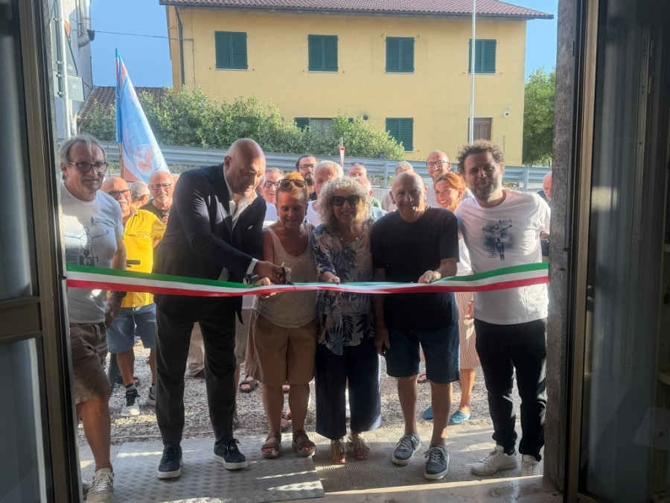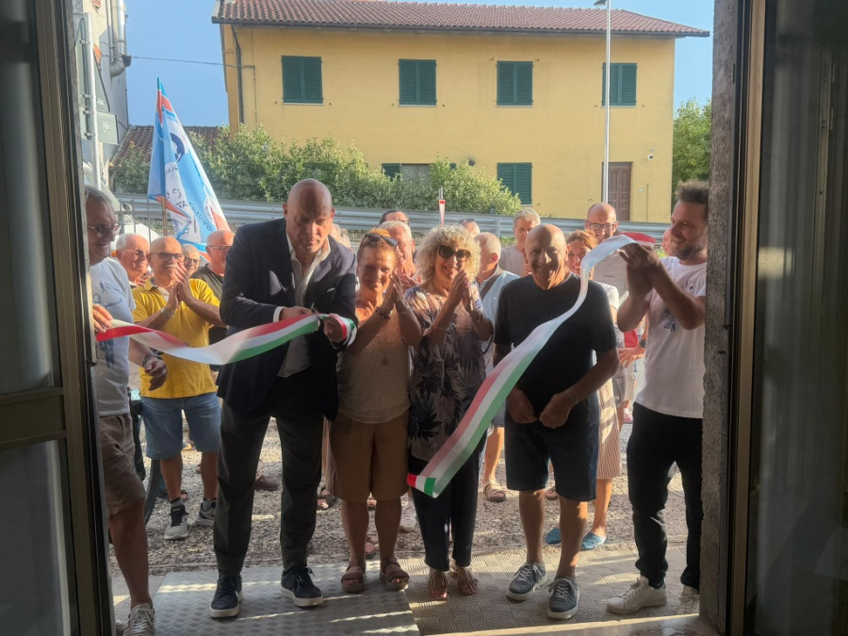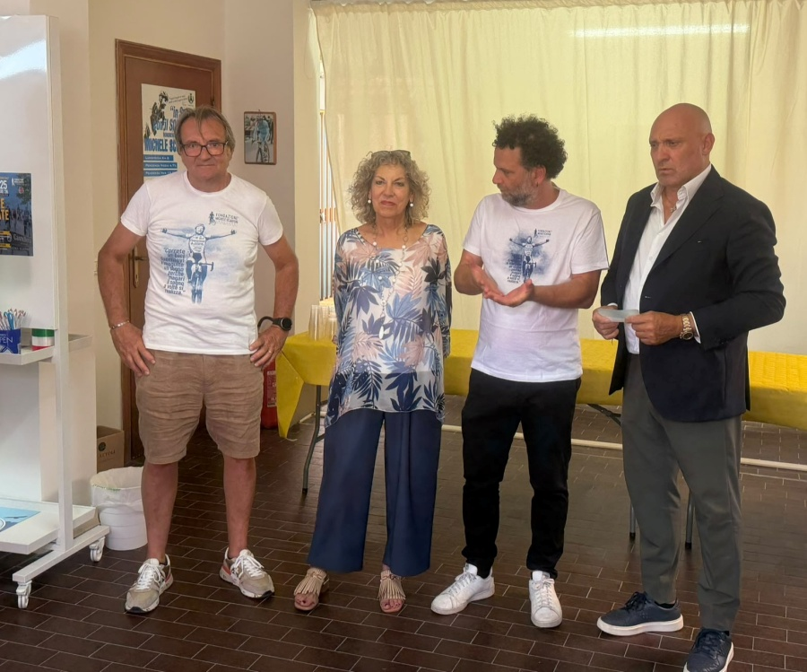

Informazioni sulla Fondazione Michele Scarponi

La Fondazione Michele Scarponi per la sicurezza di tutti sulla strada è un dono che Michele e la sua famiglia hanno voluto fare all’umanità. Per ricordare che la memoria di Michele è custodita dentro un futuro migliore.
Nel nome di Michele, la Fondazione lavora, dall’ 8 maggio 2018, creando e promuovendo progetti che hanno come fine l’educazione al corretto comportamento stradale, a una cultura del rispetto delle regole e dell’altro e porta avanti iniziative che hanno al centro l’utente fragile della strada e della società.
La Fondazione è partner di grandi manifestazioni internazionali, quali L’Eroica, Maratona dles Dolomites, Nove Colli, Sportful Dolomiti Race, collabora con i Comuni in tutta Italia, il mondo dello sport, la scuola, le Forze dell’Ordine, gli organi statali deputati a controllare, mettere in sicurezza ed educare alla sicurezza stradale e con tutte le organizzazioni che hanno gli stessi obiettivi.
A oggi la Fondazione ha:
- realizzato il Progetto Scuola, un percorso di formazione e sviluppo su mobilità attiva e sicurezza stradale, formando 15 educatori e incontrando oltre 60.000 studenti e studentesse in più di 150 scuole in tutta Italia (dal 2023 sono 106 le scuole e 10.150 gli scolari)
- promosso attività sportive dedicate ai giovani (come la Scuola di ciclismo “Michele Scarponi”, con 3 istruttori tecnici federali che hanno educato ai valori dello sport e della sicurezza stradale oltre 60 bambini e bambine dai 5 ai 12 anni; il Trofeo Michele Scarponi, gara nazionale juniores) e agli amanti del ciclismo (come lo Scarponi Day e la Granfondo Michele Scarponi)
- partecipato a eventi di sensibilizzazione sulla sicurezza stradale e mobilità sostenibile (oltre 400 incontri in tutta Italia)
- promosso e sostenuto azioni e iniziative volte alla difesa di una strada per tutti
La Fondazione persegue esclusivamente finalità di solidarietà sociale.

